4-1

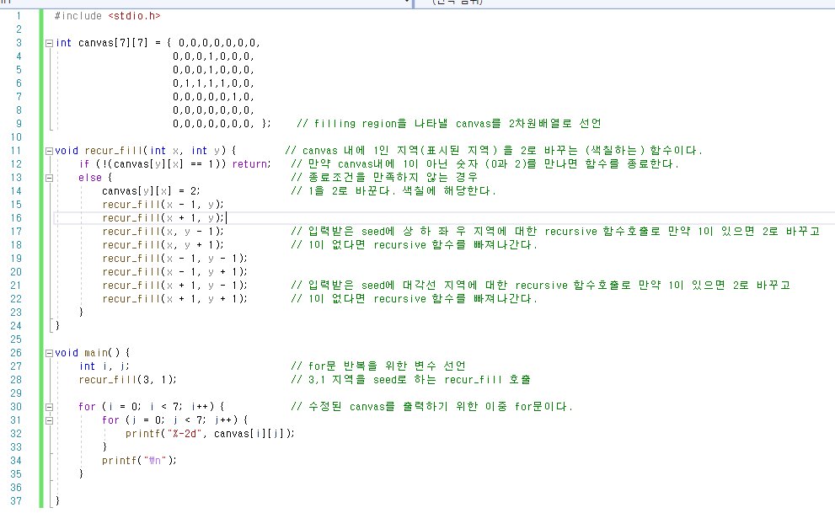

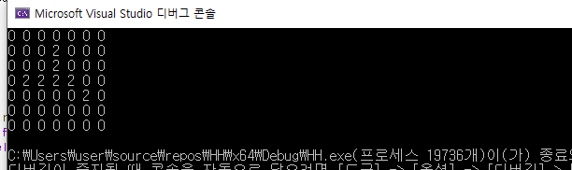

1로 마킹되어 있는 canvas에 seed 를 지정하여 1 부분을 2로 바꾸는 알고리즘이다. 대각선을 처리하는 재귀함수까지 넣어주어 8개의 재귀함수 호출이 이루어진다.

자세한 코드설명은 주석처리 하였다.

4-2

